# **ANALISIS FUNCIONAL PROYECTO VALORACIÓN DE EMPRESAS**

**PERFIL DE USUARIO:**

* Tras validarse el email se redirige a la web, donde aparece un modal para completar algunos campos y seleccionar el tipo de cuenta que se quiere crear:

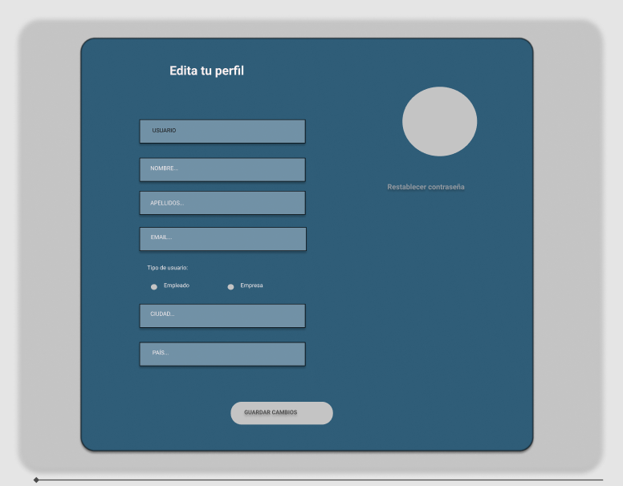

* Una vez seleccionado el tipo de cuenta que se quiere crear, se puede acceder al perfil de usuario para terminar de completarlo. Tanto en el perfil de empleado como en el de empresa, los dos primeros campos a rellenar son los mismos: datos personales y contraseña. En estos apartados se identifica al usuario que crea la cuenta y se da la posibilidad de cambiar la contraseña utilizada para el registro inicial.

**DATOS PERSONALES:**

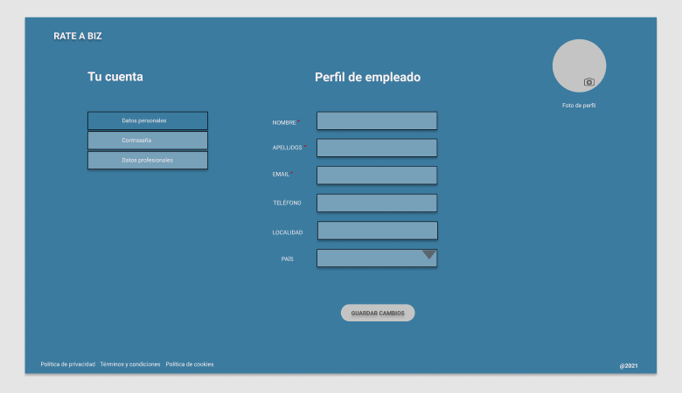

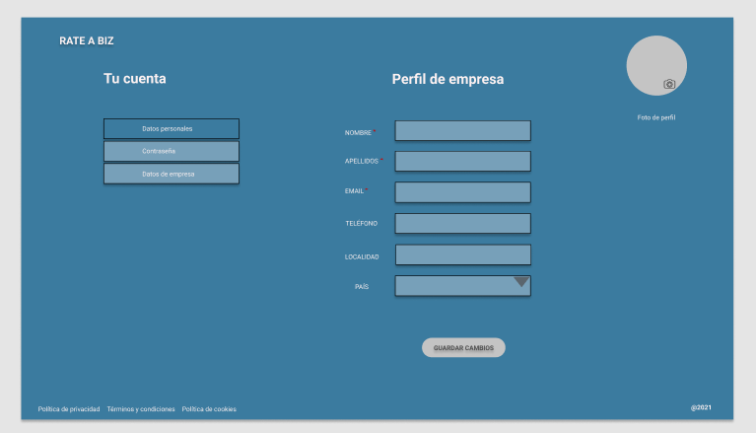

**CONTRASEÑA:**

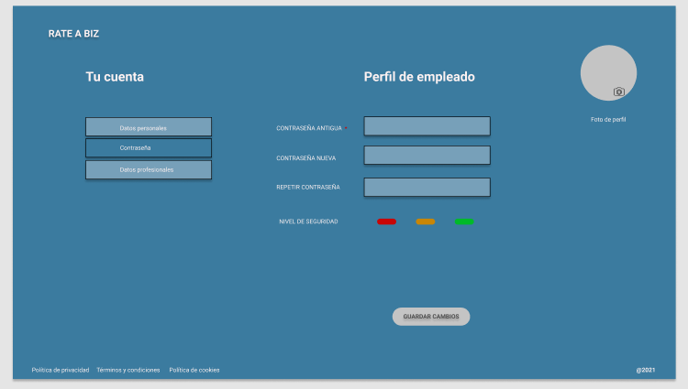

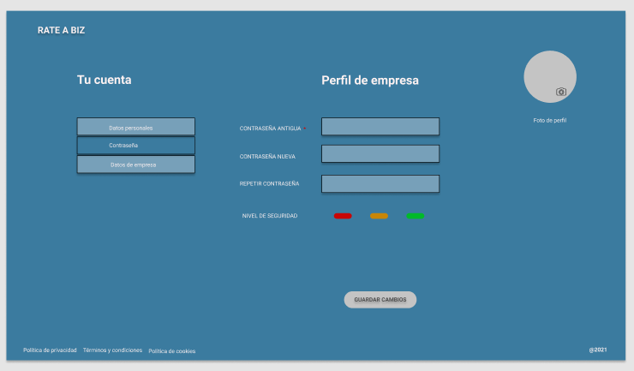

**PERFIL DE EMPLEADO:**

* Dentro del perfil de empleado el siguiente apartado que se muestra a continuación de DATOS PERSONALES y CONTRASEÑA es **DATOS PROFESIONALES**. En este apartado el usuario puede introducir empresas en las que ha trabajado, sector al que pertenecían, el puesto o cargo que ha ocupado y el tiempo que ha permanecido trabajando en dichas empresas. También puede introducir algunos datos más como la localidad y el país donde se encuentra la empresa.
* En la parte inferior se muestra un botón para validar la información introducida. Al pulsar en él se envía un email a la empresa para que confirme y valide los datos introducidos por el usuario. Hasta que esto no se produzca, el usuario no podrá realizar valoraciones ni puntuar a la empresa.
* Una vez la empresa le haya validado, éste podrá hacer uso de todas las funcionalidades de la web como “usuario empleado”.
* Además de los campos para rellenar en DATOS PROFESIONALES, se puede subir una foto para seleccionarla como imagen de perfil.
* También hay un apartado para subir el CV a modo de complemento al perfil de empleado.

**DATOS PROFESIONALES:**

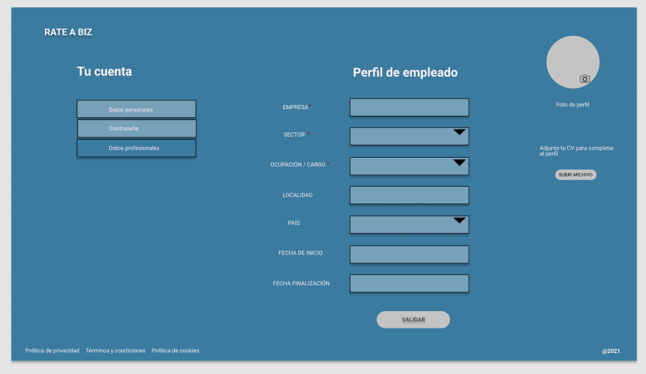

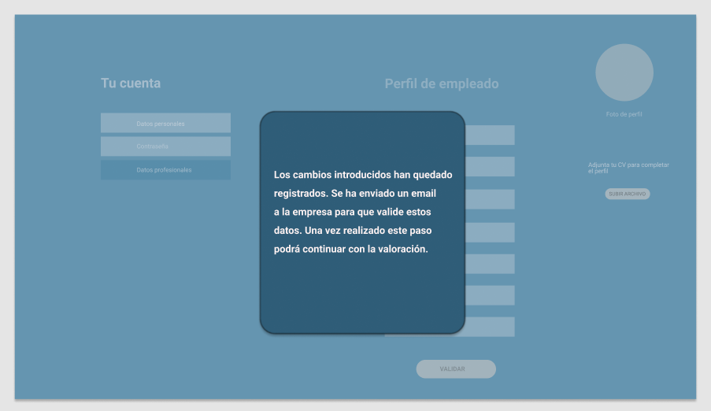

**VISTA DEL PERFIL EMPLEADO CON CADA APARTADO CUMPLIMENTADO**

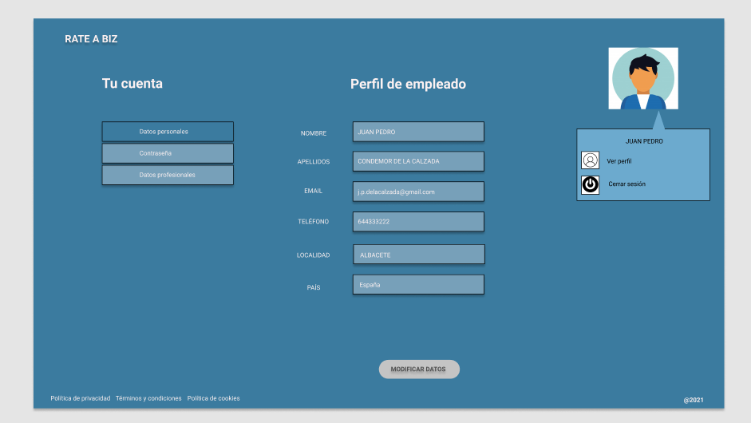

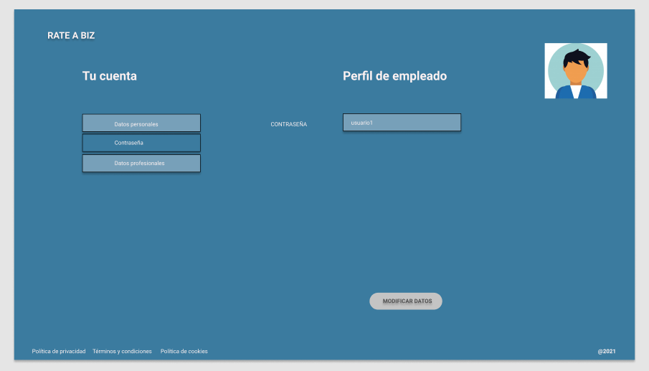

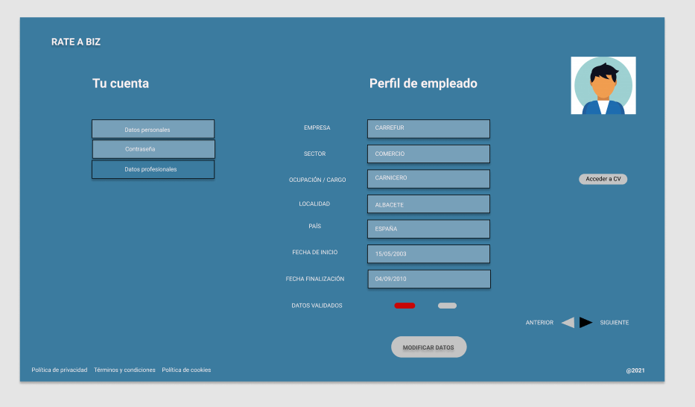

**PERFIL DE EMPRESA:**

* Dentro del perfil de empresa el siguiente apartado que se muestra a continuación de DATOS PERSONALES y CONTRASEÑA es **DATOS DE EMPRESA**. En este apartado el usuario puede introducir una serie de datos relacionados con la empresa que quiere crear, nombre, sector, sitio web y datos de localización como la dirección, población y el país.
* Además de los campos para rellenar se puede subir una foto para seleccionarla como imagen de perfil.
* También se puede subir una imagen o logo de la empresa.

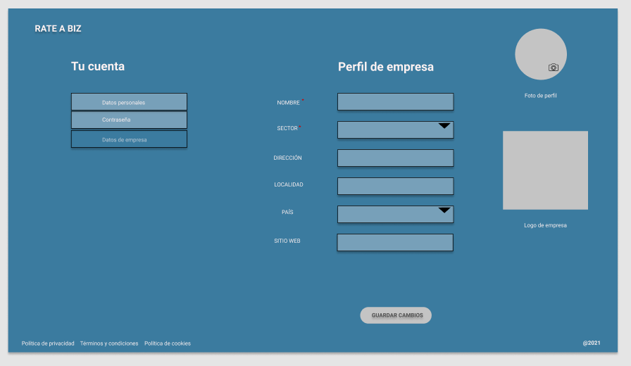

**VISTA DEL PERFIL EMPRESA CON CADA APARTADO CUMPLIMENTADO**

